**Nombres de estudiantes:**

Jesus Alberto Beato Pimentel.

Luis Antonio Vargas Pérez

**Matriculas:**

2023-1283.

2023-0075

**Institución académica:**

Instituto Tecnológico de las Américas (ITLA).

**Materia:**

Electrónica I.

**Profesor:**

Ramón Antonio Gómez Florián

**Tema del trabajo:**

Practica con SCR.

Fecha:

05/06/2024

**Introducción.**

Esta práctica consiste en la creación de circuitos utilizando el componente SCR, para aprender sobre dicho componente su comportamiento y poder llevar a cabos los ejercicios propuestos luego de ver los videos explicativos en la plataforma virtual.

**¿Qué es un SCR?**

Es un dispositivo electrónico de control que se utiliza para controlar voltajes de corriente alterna dentro de un ciclo. Podemos decir que es un interruptor unidireccional que se cierra con un pulso de corriente de puerta (disparo) y se abre cuando la corriente pasa por cero.

**¿Cuáles son las partes de un SCR?**

Un SCR posee tres conexiones: ánodo, cátodo y gate (puerta). La puerta es la encargada de controlar el paso de corriente entre el ánodo y el cátodo. Funciona básicamente como un diodo rectificador controlado, permitiendo circular la corriente en un solo sentido.

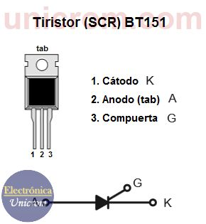

**Circuitos para desarrollar:**

1. **Utilizando lo aprendido diseñe un circuito que al pulsar PB1 se active un bombillo de 110VAC y al pulsar PB2 se apague, en todo caso deberá quedara quedarse en estado fijo ya sea apagado o encendido, utilice SCR, relé y fuente de 12 VDC para el circuito de control.**

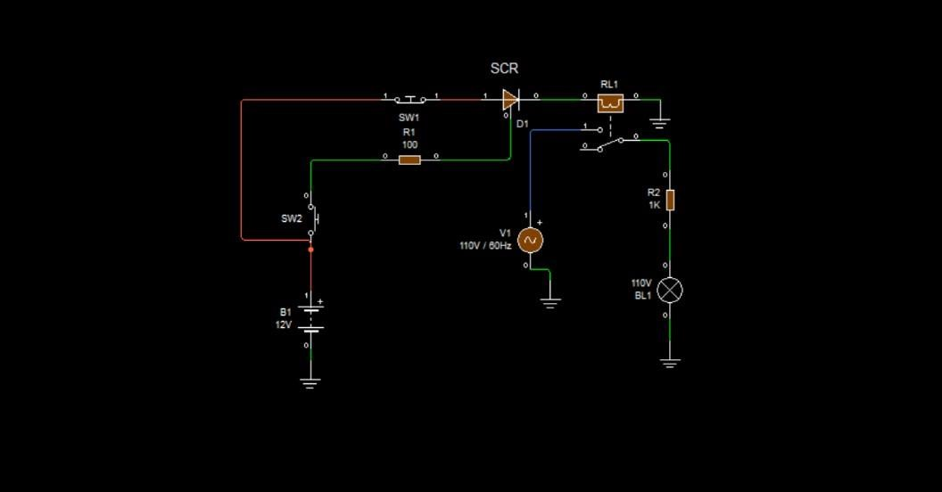

**Componentes a utilizados:**

* SCR
* Relé de 12VDC con contactos adecuados para 110VAC
* Dos push button (PB1 y PB2)
* Fuente de 12VDC
* Resistencias
* Diodos

**Explicación:**

El funcionamiento del circuito consiste, en que, cuando pulsemos el primer push button, se acciona el GATE o Puerta del SCR que a la vez activara la bobina de nuestro relevador y nuestros respectivos contactos se cerrarían ya lo que es encender nuestra bombilla, se quedara definitivamente encendida a menos que se corte la corriente que fluye desde nuestra fuente al circuito. De esta manera la bombilla se apagar y se encenderá pulsando el primer push button (Para el encendido) y el segundo push button (para el apagado).

1. **Diseñe un circuito utilizando pulsadores, SCR, diodos, resistencia y relé, que al pulsar PB1 haga girar un motor DC hacia un lado y se quede hasta que pulse PB2, entonces cambie de giro y se quede nuevamente. Deberá existir un PB3 que apague todo.**

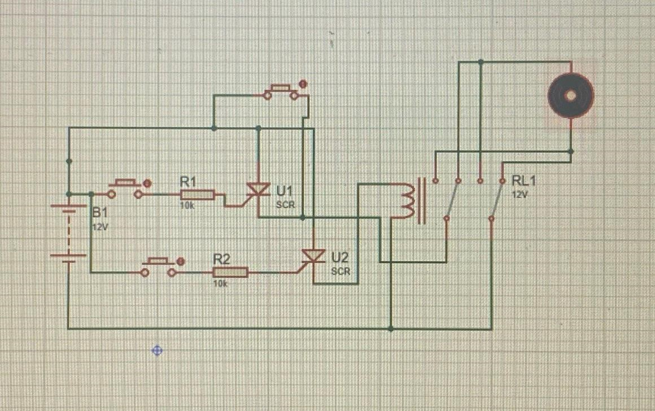

**Materiales utilizados:**

* 2 SCR “SCR1 y SCR2”
* Relé DPDT de 12VDC
* Tres push button (PB1, PB2, PB3)
* Fuente de 12VDC
* Diodos
* 2 Resistencias de 10K
* Motor DC

**Explicación:**

El funcionamiento de este circuito consiste en intercalación de dos SCR, uno para activar el común del relé para que el motor comience a girar hacia la derecha cuando se presione el primer push button, el segundo es para activar la conmutación del Relé y se cambie la polaridad del motor lo cual hará que gire en sentido contrario cuando se presione el segundo push button , y como tercer push button lo tenemos en forma de corto con el primer SCR para provocar que se desactive lo cual dejara de mandar energía al común del motor, lo que provocara que se apague y se desactive el segundo Relé .

1. **Diseñe un circuito que encienda un bombillo de 110VAC si solo activemos en secuencia 1,2,3,4 cuatros pulsadores normalmente abiertos, una vez introducida la secuencia el bombillo quedará encendido hasta que se pulse un botón de resert o apagado.**

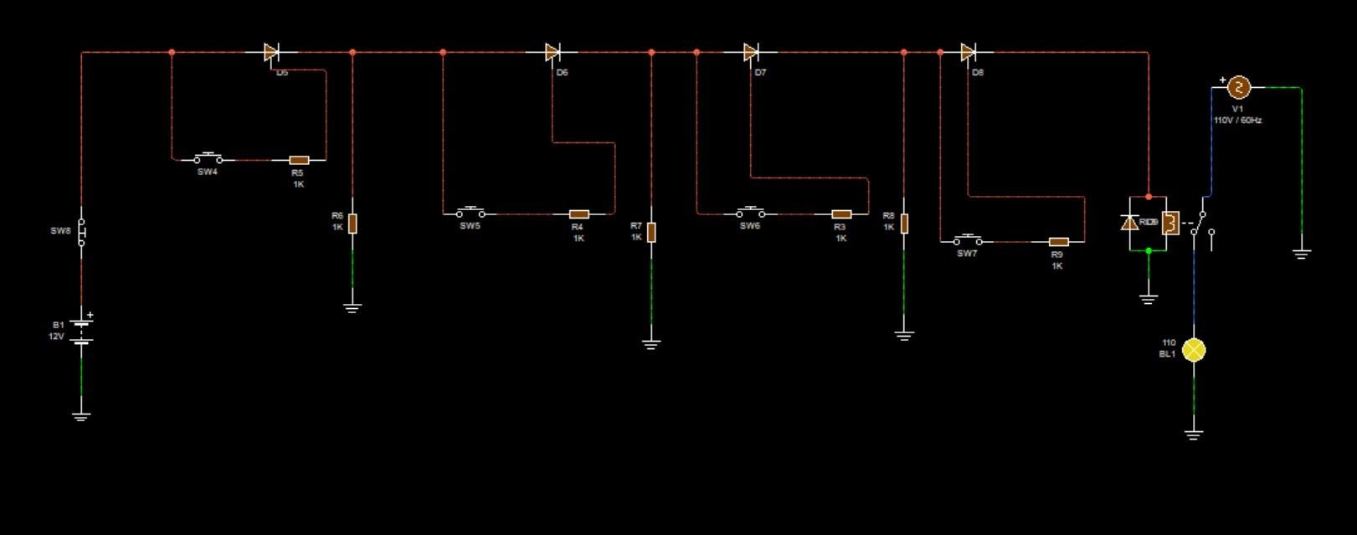

**Materiales utilizados:**

* Cuatro push button
* Resistencia de 1KΩ
* Diodos
* SCR
* Rele
* Bombillo de 110VAC

**Explicación:**

E funcionamiento de este circuito el primer relé se activa con una carga positiva. Para que se active el resto de los relés en cadena, cada uno de ellos necesita estar conectado a un contacto con carga de la bobina del relé anterior. Esto crea un efecto en cadena donde la activación de un relé lleva a la activación del siguiente. Finalmente, el cuarto relé está diseñado para encender una bombilla de 110VA. El quinto botón o pulsador actúa como un botón de reinicio para apagar la bombilla y detener el funcionamiento del circuito.

**Conclusión:**

En esta asignación, hemos aprendidos sobre el uso y comportamiento de los SCR (Silicon Controlled Rectifiers) en circuitos de control de corriente y voltaje propuestos en esta práctica. Aprendimos a diseñar y construir circuitos prácticos que incluyen la activación y desactivación de dispositivos como bombillos y motores DC, mediante el uso del mismo SCR, relés, diodos y pulsadores. La realización de estos circuitos nos llevó a afianzar más el conocimiento sobre como funcionan los SCR y esto es de suma importancia aprenderlo poder nuestros conocimientos electrónicos y para nuestro desarrollo profesional